פרוייקט גמר:

למידה מתוקשבת

...

תוכן עניינים
...
מסמך ייזום
תיאור הארגון
הארגון הקיים הוא בית ספר בשם "אפיק" שבבאר שבע. בית הספר עוסק בעיקר בלימודי אומנויות ומלמד חינוך יסודי בתור מוסד רשמי של מערכת החינוך. נלמדים שיעורי חובה ושיעורים הקשורים באומנויות שונות. מיועד לכיתות א' עד ו' בלבד.
מטרת הארגון היא קיום של חינוך באופן יעיל עד כמה שאפשר, אם זה על ידי שימוש בטכנולוגיות או שינוי של ערכים קיימים על מנת להפוך את הלימודים היומיים למהנים יותר.
בארגון נעשית פעילות הקשורה בהוראה, הדרכה (של מורים ובעלי תפקידים שונים) ועוד. הארגון לא מתנהל רק על מורים והוראה אלא קיימים מספר נושאי התמחויות ותפקידים שונים.
(להוסיף מבנה ארגוני)
נכון לעכשיו הארגון מחזיק במערכות מידע המרכזות את הנתונים במחשב ושולחות אותם ישירות למערכות משרד החינוך. המערכת נקראת "מנבסון" אך היא אינה יעילה ולא מתמודדת עם כל הבעיות.
מהות המשימה והרקע שלה
בימינו יש טכנולוגיות מפותחות שמאפשרות לנהל ארגונים שונים לא על דף או יומן פיזיים אלא דרך מסך וירטואלי שהופך את הניהול לפשוט ונוח יותר. רוב בתי הספר בארץ כבר התקדמו ומשתמשים בתוכנות ניהול קיימות.
כתיבה שנעשית בכתב יד על גבי יומן מסוגלת להוביל להרבה בעיות, כגון שגיאות או כתיב יד שאינו קריא למורים אחרים או למנהל או לכל אדם אחר שאמור לעבור על היומן. כמו כן, העברת הנתונים לתוכנה הקיימת "מנבסון" כרוכה בהרבה בעיות טכניות שעשויות לגרום לאיבוד ומחיקת נתונים שהושקע זמן רב בקביעתם.
משימת המערכת החדשה היא להביא באופן מלא אפשרות וירטואלית לטיפול במורים, תלמידים ונתונים שונים באופן קל ונוח וללא בעיות טכניות מיותרות ומקשות.
מטרות המערכת העתידית
למערכת מספר מטרות מדויקות שנדרשות ייעול ושיפור:
- שיפור מערכת הנתונים הכללית:
  - יצירת מערכת כללית נוחה שתמנע שגיאות או טעויות בכתיבה, כמו כן תחסוך בעיות של הכנסת תלמיד או מורה פעמיים או על אותו שם.
  - מדד: שימוש במערכת שמירת מידע מסוג מסד נתונים (SQL) שתדע לחפש במאגר את המידע לפני שהיא מכניסה אותו.
  - חסכון במאמץ אחר חיפוש מידע חשוב עבור בית הספר.
  - מדד: הצגה אוטומטית של נתונים כמו כמויות של מורים, תלמידים, כיתות וכן הלאה.
- הדפסה מדויקת ואוטומטית:
  - מניעת הטעויות העשויות לקרות והמאמץ בכתיבת תעודות.
  - מדד: שימוש במערכת הדפס אוטומטית, רציפה שמחשבת את הציונים על פי נוסחה קבועה.
- שיפור ערכי ניהול חשובים בבית הספר:
  - חיזוק ערך התיאום בין חברי הצוות בבית הספר.
  - מדד: אפשרויות יצירת קשר כלליות עם כלל המורים וחברי הצוות בבית הספר. יצירת הקשר תוכל להתבצע עם הפרט או עם הכלל.
תיחום
המערכת החדשה תאפשר כמות גדולה של אפשרויות שונות לניהול נוח ויעיל של בתי הספר.
- ניהול תלמידים – ניהול פשוט שמאפשר לשמור מידע דרוש על כל תלמיד שנמצא או היה אי פעם בבית הספר. המידע נשמר גם כלפי תלמידים שהיו בעבר בבית הספר.
- ניהול מורים – הכנת רשימות מורים כולל אפשרות לקבוע הרשאות שימוש במערכת לכל מורה, קביעת תפקיד ועוד. המורים יכולים להתחבר לתוכנה עם תעודת זהות וסיסמא יחודיים משלהם.
- ניהול כיתות וקבוצות – קביעה פשוטה של שכבות, כיתות וקבוצות לימוד.
- ניהול שיעורים – רשימות מלאות לכל השיעורים שהתקיימו כאשר בכל שיעור נשמר מידע על התלמידים שהגיעו לאותו שיעור, נושא השיעור ועוד.
- שמירת ציונים והערות משמעת – אפשרות דרך התוכנה לקבוע ציונים (מסוגים שונים: מבחן, בוחן...) או הערות משמעת לפי תלמיד ומקצוע \ שיעור.
- הנפקת תעודות – כתיבה אוטומטית והדפסה של תעודות על פי ציונים והערות שמורים בתוכנה.
אילוצים
- פיתוח: מפותחת ע"י אדם אחד מכל בחינות הפיתוח
- לוח זמנים: המערכת צריכה להיות שלמה וזמינה לשימוש תוך שנה
- תפעול:
  - התוכנה חייבת להיות ידידותית למשתמש ולהיות פשוטה יותר מכל שאר התוכנות הקיימות ברשת הישראלית כרגע. היא צריכה להיות נגישה גם לאנשים שעבדו עד כה עם יומנים וכתב יד ולא עם מחשב.
  - התוכנה חייבת להכיל אופציות ניהול בית הספר בעיקר ואופציות צדדיות נוספות.
  - המערכת צריכה להיות אפשרית לשינויים והרחבה.
הנחות
במידה ויהיו שינויים משמעותיים מבחינת החוקים או הרעיונות המרכזיים של מערכת החינוך המתקיימים בבית הספר, יתכן כי יהיה צורך לבצע שינויים במערכת החדשה.
שינויים כגון: שינויים בכמות התלמידים \ מורים, מעבר לבית ספר לכיתות גבוהות יותר, שינוי כללי של מערכת הלימודים – לא עשויים לגרום לשינויים בפיתוח מאחר והמערכת מתוכננת להתמודד איתם.
ניתוח מצב קיים
רשימת הישויות החיצוניות
סימן | שם הישות | מידע מסופק | מידע מתקבל
E1 | תלמידים \ הורים | - פרטים אישיים  - תשלום | - מכתבים  - תעודה \ תעודות
E2 | מורים | - ציונים  - הערות משמעת | - מידע קיים
E3 | מנהל | - הוראות וחוקים  - חתימה על מסמכים ודוחות | - דוחות ותעודות חתומים  - נתונים כלליים

תרשים תוכן
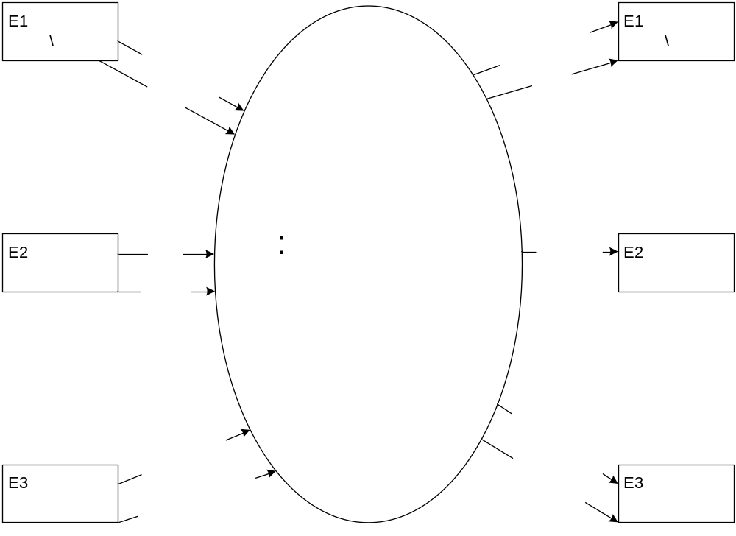
עץ תהליכים
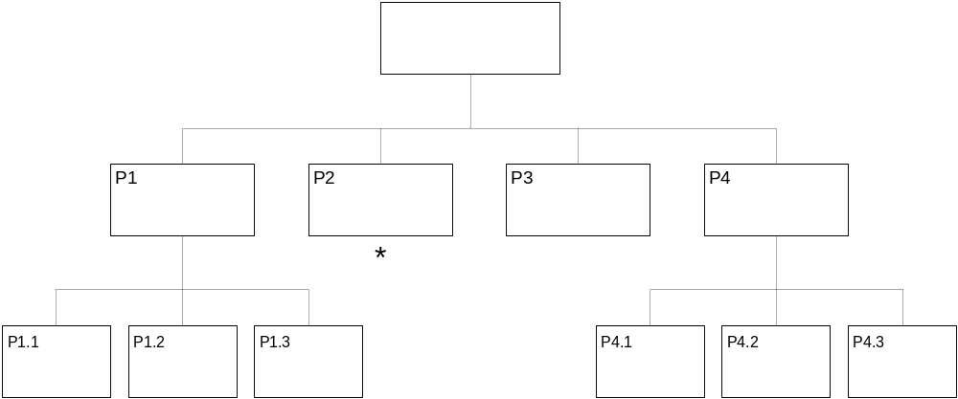

*
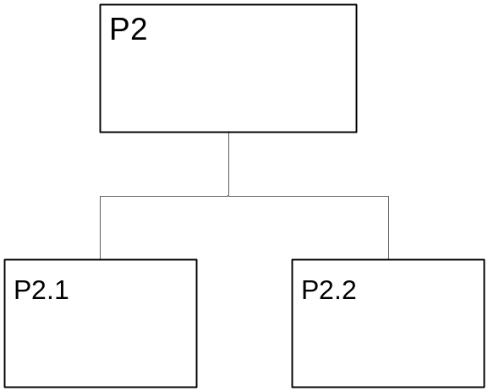

DFD-0
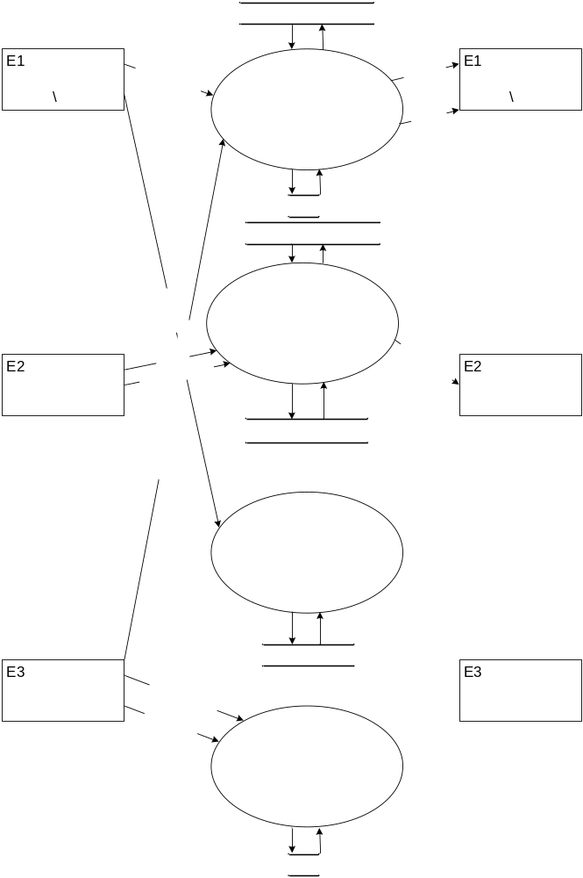
DFD-1 של P1
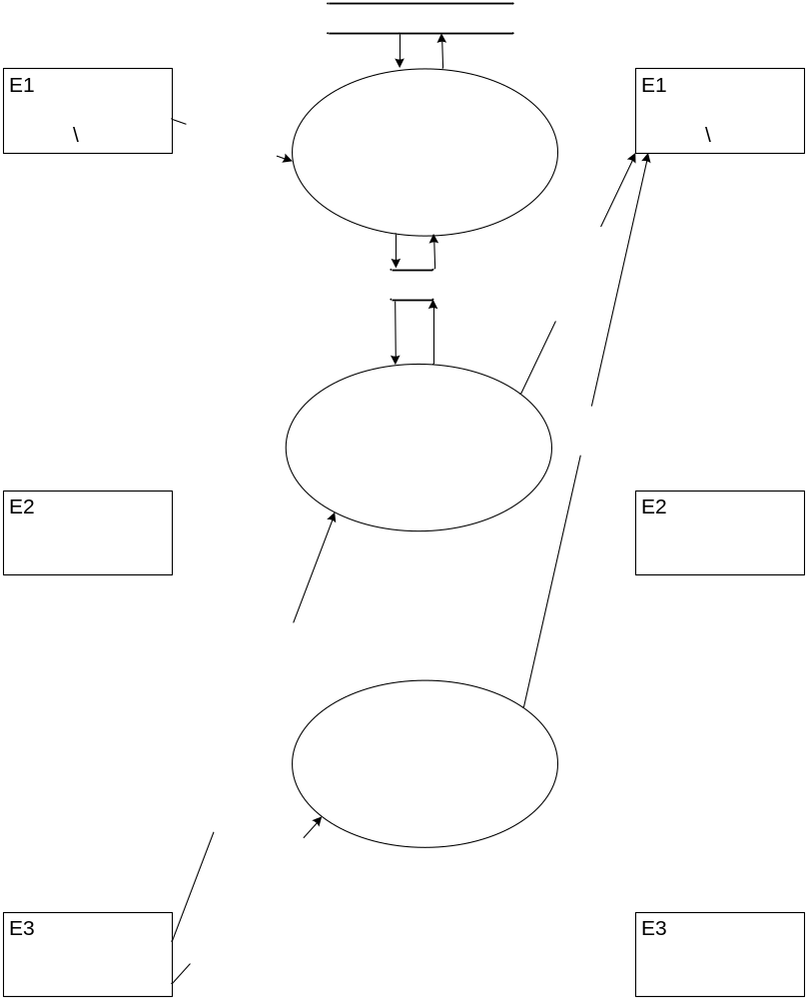
DFD-1 של P2
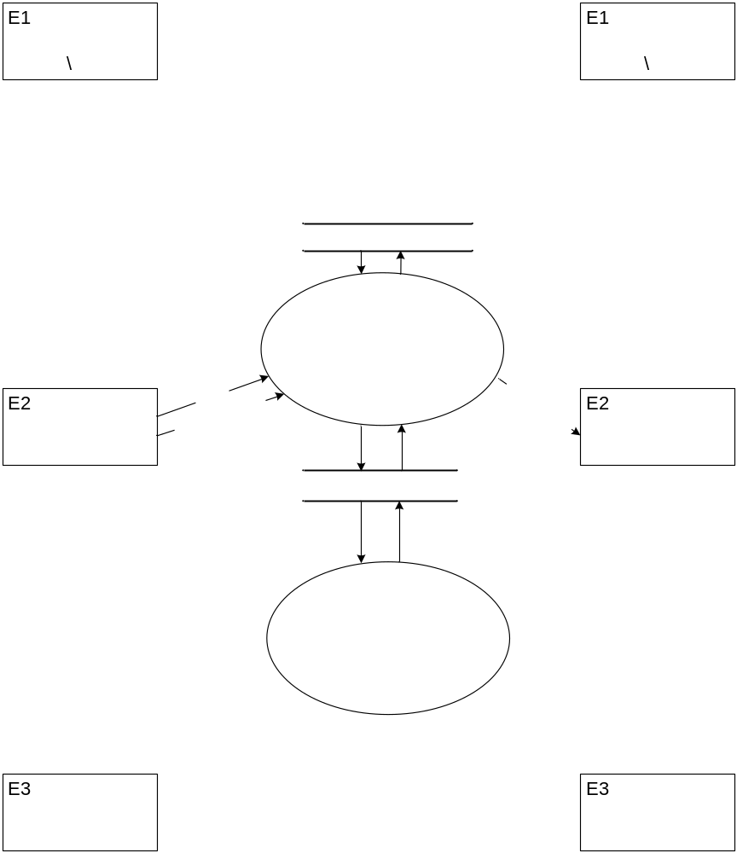
DFD-1 של P4
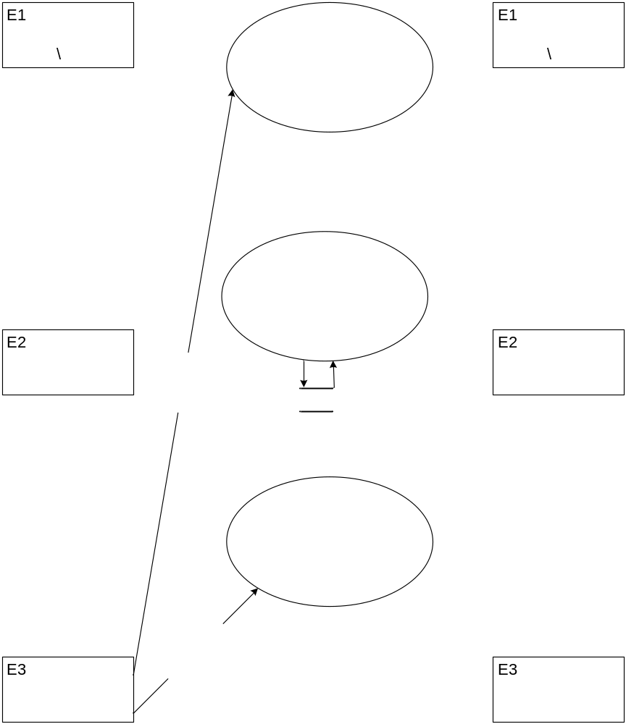

טבלת תיאור תהליכים
סימון | שם התהליך | תיאור התהליך | קלט | פלט | בעיות בתהליך
P1 | טיפול במסמכים ודוחות | תהליך זה אחראי על כל הדוחות, המכתבים והתעודות שנכתבים ע"י בית הספר. | - פרטים אישיים (תלמידים \ הורים)  - חתימה ופיקוח על תעודות (מנהל)  - נתונים וכתובות של תלמידים והורים מתוך מאגר  - הוספה למאגר דוחות | - מכתבים ודוחות (תלמידים \ הורים)  - תעודות (תלמידים \ הורים) | - הדוחות מונפקים ידנית ולא אוטומטית לכן יכול להיווצר מצב של חוסר תיאום בשיטת הכתיבה
P2 | טיפול בציונים והערות משמעת | תהליך זה מטפל בקלט או בפלט של נתוני משמעת או ציונים מהשיעורים בבית הספר. | - ציונים (מורים)  - הערות משמעת (מורים)  - נתוני ציונים ומשמעת נכנסים לתוך מאגר  - הערות וציונים נרשמים במאגר נתונים לפי תלמיד | - נתונים ומידע (מורים)  - נתוני ציונים ומשמעת במאגר | - הזנת הציונים קשה ומסובכת, עשויה להכיל באגים ובעיות טכניות שונות  - התוכנה הקיימת לא מסוגלת להתמודד עם עומס ייתר של ציונים או הערות
P3 | טיפול בתשלומים | תהליך זה אחראי על כל התשלומים שמגיעים על בית הספר. | - תשלומים (תלמידים \ הורים)  - מידע נכנס למאגר נתוני תשלומים | - במידת הצורך להוציא מידע מתוך מאגר נתוני תשלומים | - רישום הנתונים הוא ידני ולכן יכול ליצור מצבים של חוסר תיאום או כתיבה לא ברורה או חוזרת על עצמה
P4 | ניהול בית הספר | תהליך זה אחראי על ההתנהלות הכללית של בית הספר. הוא לא אחראי על רישום נתונים כמו שאר התהליכים. | - הוראות ונהלים (מנהל)  - ניהול מורים (מנהל)  - פיקוח על דוחות שנמצאים במאגר דוחות | - החזרת דוחות חתומים לתוך מאגר הדוחות | - ההתנהלות נעשית בצורה ידנית וישירה ולכן עשויה להישכח או לא להיקלט טוב ע"י המורים

תיאור הפעילויות
סימון | שם | תיאור הפעילות | קלט | פלט | בעיות
P1.1 | רישום פרטים אישיים | רישום מידע אישי ופרטים על התלמידים | - פרטים אישיים (תלמידים \ הורים) |  | - לפעמים אין מקום לרשום את המידע בטופס הממוחשב  - אין כללים שלפיהם צריך לרשום מה שיוצר חוסר הבנה ותיאום
P1.2 | שליחת דוחות להורים | שליחת דוחות או מכתבים שהונפקו ע"י בית הספר להורים ולתלמידים | - חתימה ופיקוח על דוחות ותעודות (מנהל) | - מכתבים ודוחות (תלמידים \ הורים) | - לפעמים כתובות של התלמידים לא יוצאות כפלט בצורה נכונה
P1.3 | הנפקת תעודות | הנפקת תעודות לפי חישוב מתוך הציונים ושליחה להורים | - חתימה ופיקוח על דוחות ותעודות (מנהל) | - תעודות (תלמידים \ הורים) | - ההנפקה נעשית ידנית ולפעמים יש חוסר תיאום בין איך שתעודה אחת נראית לאיך שהאחרת נראית
P2.1 | רישום נתונים | רישום נתוני התלמידים, כולל ציונים, הערות משמעת וכו' | - ציונים (מורים)  - הערות משמעת (מורים) | - נתונים ומידע (מורים) | - רישום הציונים וההערות מסובך ולכן לפעמים חלק מהרשומות לא יהיו חלק מהממוצע של התעודה
P2.2 | חישוב נתונים לתעודות | חישוב נתונים ממוצעים וציונים סופיים לצורך הנפקת תעודות
P4.1 | ניהול מורים | קביעה של מורים ופיקוח על מורים בבית הספר | - ניהול מורים (מנהל) |  | - ניהול המורים מתבצע ידנית כך שנוצר עומס על המנהל ועליו לזכור הכל או לתכנן ידנית
P4.2 | פיקוח על הנתונים | בדיקה קבועה של נתוני התלמידים (ציונים וכו')
P4.3 | קביעת נהלים והוראות | קביעת נהלים והוראות שלפיהם יעבדו המורים | - הוראות ונהלים

תיאור מאגרי מידע
סימון | שם המאגר | תיאור המאגר | שדות  (* = מפתח) | בעיות במאגר
D1 | נתוני תלמידים והורים | סוג: ממוחשב  תיאור: מאגר המכיל את כל נתוני התלמידים וההורים שנשמרו. מדובר בנתוני פרטים אישיים.  אמצעי אחסון: תוכנת "מנבסון" > מאגר תלמידים  היקף: כ-750 רשומות לכל היותר | - * ת.ז של התלמיד  - * קוד כיתה  - שם התלמיד  - שם משפחה  - שם האב  - שם האם  - טלפון  - כתובת | - לא מתאים לבתי ספר עם מספר תלמידים גבוה  - תוכנה איטית וכוללת באגים ובעיות טכניות  - שמירת הנתונים היא כוללת, אם התוכנה קורסת בזמן ההקלדה, כל העבודה נמחקת
D2 | דוחות | סוג: ידני  תיאור: מאגר של כל דוחות בית הספר שהונפקו, כולל תעודות.  אמצעי אחסון: ארכיון דוחות \ קלסר  היקף: כ-100 דוחות לכל אמצעי אחסון | - * מ.ס של הדוח  - נושא הדוח  - סוג הדוח  - טקסט | - דוחות יכולים להעלם  - המקום יכול להיגמר או שהמאגר יכול להתמלאות מהר מדי  - הדוחות יכולים להכיל טעויות ולהיות לא ברורים בעתיד מאחר ורושמים בהם הרבה אנשים (טיפול בדוחות, טיפול בציונים, מנהל)
D3 | נתוני ציונים ומשמעת | סוג: ממוחשב  תיאור: מאגר של הציונים והערות המשמעת של התלמידים שנשמרים ע"י המורים.  אמצעי אחסון: תוכנת "מנבסון" > הזנת ציונים  היקף: בסביבות 150 רשומות עבור כל תלמיד, זאת אומרת שההגבלה מסוגלת להגיע ליותר מ-100,000 | - * ת.ז של התלמיד  - שם המקצוע  - סוג (הערת משמעת \ ציון)  - פרמטר (מידע על ההערה \ ציון) | - הזנת הנתונים קשה, מסובכת ועלולה להכיל באגים ובעיות טכניות  - המאגר לא מסוגל להתמודד עם בית ספר שיש בו הרבה תלמידים או כמות ציונים \ הערות משמעת רבה מדי  - המאגר לא מבדיל בין ציוני מבחנים וציוני מבדקים \ בחנים
D4 | נתוני תשלומים | סוג: ידני  תיאור: נתוני התשלומים שנשמרו בתהליך "טיפול בתשלומים" (P3).  אמצעי אחסון: יומן שנתי  היקף: כ-5000 שורות סך הכל בכל היומן | - * ת.ז של התלמיד  - סיבת התשלום  - סכום | - היומנים הם שנתיים ואם המקום ביומן נגמר חייב להחליף לאחד אחר  - טקסט שנרשם ביומן יכול להיות לא ברור או לא תואם לטקסטים שנרשמו וכך להקשות על רישום בעתיד

תיאור אפיקי קלט
שם האפיק | תיאור הקלט | מקור האפיק | יעד האפיק | אלמנטי מידע | בעיות באפיק
פרטים אישיים | סוג: טופס ממוחשב  קלט: פרטים אישיים על התלמיד ועל הוריו  נפח זרימת נתונים: לפחות כמה מאות תלמידים בכל תחילת שנה, ערך מקסימלי כמגבלת מאגר התלמידים (750), תתכן שליחת נתונים מאוחרת יותר מתחילת השנה | E1  תלמידים \ הורים | P1  טיפול במסמכים ודוחות | ת.ז, שם פרטי, שם משפחה, מין, תאריך לידה, שמות הורים, כתובת, טלפון
תשלומים | סוג: טופס ידני  קלט: פרטי התשלום להכנסה ליומן תשלומים  נפח זרימת נתונים: ערך מינימלי כמספר התלמידים שנרשמו לבית הספר, ערך משוער יהיה תלוי בכמות סוגי התשלומים לכל תלמיד (תשלום התחלתי, טיולים, וכו'), כמו כן ערך מקסימלי של 5000 שורות ביומן התשלומים לכל היותר | E1  תלמידים \ הורים | P3  טיפול בתשלומים | ת.ז של התלמיד, סיבת התשלום וסכום התשלום, הסכום נכנס לקופה כוללת של בית הספר
ציונים | סוג: טופס ממוחשב  קלט: פרטי הציון הניתן באותו מקצוע  נפח זרימת נתונים: ההנחה היא שציונים נכנסים לכל היותר 3 פעמים בשבוע לכל תלמיד | E2  מורים | P2  טיפול בציונים והערות משמעת | ת.ז של התלמיד, שם המקצוע, ציון
הערות משמעת | סוג: טופס ממוחשב  קלט: פרטי הערת המשמעת באותו מקצוע  נפח זרימת נתונים: כמות ההערות שיכנסו אינה ידועה אבל היא נכנסת לאותו מאגר של ציונים | E2  מורים | P2  טיפול בציונים והערות משמעת | ת.ז של התלמיד, שם המקצוע בו התקבלה ההערה, תיאור ההערה
הוראות ונהלים | סוג: תקשורת ישירה  קלט: הוראות ונהלים של מנהל בית הספר  נפח זרימת נתונים: המנהל עובר על הנתונים פעם בשבוע ומפקח על בית הספר באופן קבוע, לכן סביר שבשבוע אחד ימסרו פעם אחת סקירת נתונים ונהלים \ הערות | E3  מנהל | P4  ניהול בית הספר | פרטי ההערות והנהלים לצורך המשך תפקוד בית הספר
חתימה ופיקוח על דוחות ותעודות | סוג: טופס ידני  קלט: חתימת המנהל  נפח זרימת נתונים: על כל טופס שמתקבל נדרשת חתימת המנהל, סביר שבכל שבוע יהיו שני טפסים לפחות, ובסוף השנה כמות של תעודות שווה למספר התלמידים שעליהן גם צריך לחתום | E3  מנהל | P1  טיפול במסמכים ודוחות | חתימה ואישור של המנהל
ניהול מורים | סוג: תקשורת ישירה  קלט: ניהול מורים באופן ספציפי  נפח זרימת נתונים: פעם בשבוע ביחד עם חלוקת ההוראות והנהלים מטפל גם המנהל בעניין המורים | E3  מנהל | P4  ניהול בית הספר | הוראות למורים ספציפיים, ניהול מורים מבחינת הוספה או הסרה של מורים

תיאור אפיקי פלט
שם האפיק | תיאור הפלט | מקור האפיק | יעד האפיק | אלמנטי מידע | בעיות באפיק
מכתבים ודוחות | סוג: דוח ממוחשב  סודי: לא  מטרת הפלט: ליידע את ההורים והתלמידים על האירועים השונים המתקיימים מטעם בית הספר  פלט: דוח חתום ע"י מנהל בית הספר שנשלח אל ההורים ואל התלמידים  תדירות הפקתו: נשלח באופן קבוע לפחות פעם בשבועיים | P1  טיפול במסמכים ודוחות | E1  תלמידים \ הורים | מ.ס של הדוח, נושא הדוח, סוג הדוח (הזמנה \ הודעה...), טקסט, חתימת המנהל
תעודות | סוג: דוח ממוחשב  סודי: לא  מטרת הפלט: לייצג נתונים כוללים וממוצעים של תפקודו של התלמיד במקצועות השונים במשך כל השנה  פלט: תעודה כוללת נתונים לפי הערות המשמעת והציונים שהוכנסו ע"י המורים, חתומה ע"י המנהל  תדירות הפקתו: בסוף כל שנה, כמות שווה לכמות התלמידים בבית הספר (מגבלה של 750) | P1  טיפול במסמכים ודוחות | E1  תלמידים \ הורים | ציון ממוצע כללי, ציונים שנתיים לכל מקצוע, כמות ופרטי הערות משמעת, חתימת המנהל
נתונים ומידע | סוג: דוח ממוחשב  סודי: כן  מטרת הפלט: ליידע את המורים בנתונים ובתפקוד של כל תלמיד  פלט: ציונים והערות משמעת של תלמידים המופיעים במחשב, מידע זה רגיש כי התוכנה מאפשרת לכל מורה גישה לכל מידע קיים  תדירות הפקתו: ממוצע של 5 בשבוע, למרות שממוצע זה לא מדויק אלא משוער כי הוא מכיל עד 3 ציוני מבחנים בשבוע ועוד 2 רשומות שעשויות להיות הערות משמעת אך לא ניתן לדעת האם יהיו 3 מבחנים או 2 הערות משמעת | P2  טיפול בציונים והערות משמעת | E2  מורים | סוג הרשומה (ציון \ הערת משמעת), ת.ז של התלמיד, שם המקצוע, פרמטר (הציון או תיאור הערת המשמעת)

ניתוח בעיות
בעיות בתהליכים
מספר | פרטי הבעיה | סיווג | דרגת חומרה | הפניה למודל לוגי
1 | הזנת הציונים נעשית על ידי אלגוריתם ישן וכלל לא יעיל, מה שגורם לבעיות טכניות כמו איפוס הנתונים שהוקלדו או חוסר בשמירתם. | בעיות יעילות | גבוהה
2 | הקלדת הציונים נעשית בממשק ישן ולא נוח, שהופך את ההזנה לאיטית, לא יעילה ולוקחת זמן מיותר. | בעיות יעילות | גבוהה
3 | הקלדת פרטים אישיים של תלמיד, וכן הערות משמעת או כל סוג אחר של טקסט כללי, עשויים להכיל תווים מסוימים שלא נקלטים ע"י האלגוריתם הקיים. | בעיות יעילות | נמוכה
4 | הזנת הערות משמעת וציונים נעשית בצורה לא נוחה ולא מסודרת, לכן בעת חישוב ממוצעים לתעודה, מרכיבים מסוימים יכולים להיאבד. | בעיות יעילות | בינונית
5 | מבחינת נתונים כלליים של בית הספר, כל נתון נרשם במקום אחר, חלקם נרשמים ידנית וחלקם ממוחשבים. לכן יש עומס על הנהלת בית הספר וקשה לזכור את הנתונים. | בעיות יעילות | נמוכה
6 | אין באלגוריתם הקיים היערכות לקריסות פתאומיות (חיצוניות של התוכנה), לכן אם התהליך עוסק בהקלדת נתונים ויש קריסה פתאומית, נמחק כל המידע שהוקלד, ואף המחיקה מסוגלת להגיע לחלקים אחרים באלגוריתם. | בעיות יעילות | נמוכה
7 | בהזנת ציונים, התוכנה הקיימת לא מבדילה בין סוגי ציונים (מבחנים, מבדקים וכו'), מה שמקשה על חישוב ממוצעים ונתונים. | בעיות יעילות | נמוכה
8 | התוכנה מתקשה לעכל שמות תלמידים או שורות טקסט באורך גדול מדי. היא מסוגלת לעבוד עם שמות וטקסטים קצרים ומיועדת לזה, אבל בהיתקלות עם טקסט ארוך מדי התוכנה עשויה לקרוס. | בעיות עומס | בינונית
9 | התוכנה הקיימת לא מתריעה על הצלחה בשמירה של נתונים. לפעמים המשתמש לא מבין את זה ושומר מספר פעמים את הנתונים, מה שמחליף בכל פעם את הנתונים הקודמים לנתונים חדשים ויוצר עומס של ביצועים בתהליך, שתוצאתו היא נתונים נאבדים וקריסת התוכנה. | בעיות עומס | בינונית
10 | מאגר התלמידים לא מסוגל להכיל מעל ל-750 תלמידים, מה שיוצר מגבלה שמונעת התפתחות של בית הספר. התוכנה לא מאפשרת לשמור נתונים עבור תלמיד כאשר יש המאגר הגיע למגבלת התלמידים ובכך מונעת גם עדכון תלמידים קיימים. | בעיות עומס | גבוהה
11 | מאגר הנתונים (ציונים והערות משמעת) לא מפריד בין רשומות של ציונים ורשומות של הערות משמעת, ומגביל ל 150 רשומות לכל תלמיד, ככה שנוצרת בעיה של רישום הנתונים הנ"ל. | בעיות עומס | נמוכה

בעיות במידע
מספר | פרטי הבעיה | סיווג | דרגת חומרה | הפניה למודל לוגי
1 | כאשר מנסים לגשת למידע על תלמיד, כתובתו המוצגת כפלט עשויה להיות שגויה ומכילה תווים לא מוכרים בגלל בעיות Encoding. | זמינות המידע | נמוכה
2 | מציאת תלמיד ספציפי מבין מאגר התלמידים לא אפשרית וצריך לעבור ידנית על כל המאגר, זאת משום שהשאילתה לסינון תלמידים לפי פרט מסוים לפעמים מסובכת לתכנות. | זמינות המידע | בינונית
3 | מכיוון שמאגר נתוני התלמידים כולל ציונים והערות משמעת כאחד, לא ניתן להפריד ביניהם באמצעות שאילתה, לכן כדי לצפות בציון יש לצפות במאגר המלא. | זמינות המידע | בינונית
4 | טעינת מאגרים (תלמידים, ציונים והערות משמעת) לוקחת זמן כי האלגוריתם ישן ומשתמש בשיטות פיתוח ישנות בהן תווים מסוימים לא קיימים ובכך נוצרת בעיה בייצוג המאגר תוך זמן קצר, מה שגורם למאגר להיווצר רק אחרי כמה דקות של המתנה. | זמן תגובה | בינונית
5 | הכנסת התלמידים מתעדכנת במאגר הניתן לייצוג רק לאחר שהוכנסה כמות תלמידים כתובה ומוצהר שאין יותר תלמידים להכניס. דבר זה יוצר בעיית עדכניות ויוצר קושי בהכנסת תלמידים בעתיד. | עדכניות המידע | בינונית
6 | הזנת ציונים והערות משמעת נעשית באיטיות בגלל הממשק הלא מפותח והאלגוריתם הלא יעיל והישן. לכן יתכן שלציונים ולהערות ייקח זמן להתעדכן. | עדכניות המידע | נמוכה
7 | נתוני התלמידים והערות המשמעת וכן כל סוגי הטקסטים בתוכנה לא תמיד יהיו מדויקים מאחר והתוכנה לא תומכת בתווים מסוימים ומחליפה אותם בתווים הקיימים או מוחקת אותם. | דיוק המידע | נמוכה
8 | ציונים והערות משמעת נרשמים באותו המאגר מה שיוצר בלבול ולפעמים טעויות חישוב. | שלמות המידע | נמוכה
9 | בציונים אין הבדל בין סוגי הציון, זאת אומרת מבחנים, מבדקים ועוד, מה שמקשה מאוד על איתור סוג הציון ודורש בדיקה ישירה במציאות. | שלמות המידע | בינונית

בעיות בטכנולוגיה
מספר | פרטי הבעיה | סיווג | דרגת חומרה | הפניה למודל לוגי
1 | מאחר ויש בעיות בשלמות ודיוק המידע, מופחת השימוש בתוכנת הניהול ועל העובדים לכתוב ידנית את הנתונים השונים. | אמינות המשאבים | בינונית
2 | בשמירה הסופית של הציונים מבחינים בבעיות שונות שצוינו למעלה, שלא מאפשרות לתוכנה להתנהל כראוי וכתוצאה מכך נוצרת עדיפות לתעד נתונים ידנית. | אמינות המשאבים | בינונית
3 | התוכנה הקיימת משתמשת בשיטת שמירת נתונים ישנה, אשר משתמשת בהרבה מקום אחסון נחוץ לשמירת הנתונים. כתוצאה מכך התוכנה לא מסוגלת לרוץ על מחשבים שאין בהם די מקום לשמירת הנתונים ובאלו שכן, נתונים מרובים עשויים לגרום לקריסת התוכנה ואף בעיות במחשב עצמו. | הספק המשאבים | גבוהה
4 | התוכנה דורשת כלי מחשב ישנים שכיום לא נמצאים ברוב המחשבים והתחלפו בכלים חדשניים יותר. לכן התוכנה לא עובדת על רוב המחשבים. | הספק המשאבים | נמוכה

בעיות בתיאום
מספר | פרטי הבעיה | סיווג | דרגת חומרה | הפניה למודל לוגי
1 | כלי הממשק של התוכנה (Controls) ישנים ולא מוגדרים היטב, כתוצאה מכך תנאים כמו אורך טקסט או מגבלת מספר מוגדרים כערך ברירת מחדל, מה שפוגע באמינות המידע בתוכנה. | תיאום בין חלקים של מערכת המידע | בינונית
2 | לא לכל טופס בתוכנה (Form) יש הסבר מוצג לכל כלי (Control), מה שיכול לבלבל את המשתמש ולגרום לרישום ערכים לא במקומות הנכונים להם. | תיאום בין חלקים של מערכת המידע | נמוכה
3 | מחלקות הציונים והתלמידים אינן מתוקשרות אחת עם השנייה, לכן יתכן שתלמיד שהוסר מבית הספר עדיין יופיע במאגר הציונים מה שיצור באג שקשה לתקן. | תיאום בין מערכת המידע לסביבתה | נמוכה

בעיות אחרות
מספר | פרטי הבעיה | סיווג | דרגת חומרה | הפניה למודל לוגי
1 | התוכנה הקיימת שוחררה עוד כשרק התחילה להתפתח, המפתחים לא היו מוכנים למצב שבו תלמידים לומדים לעומק את נושא המחשבים ואבטחת המידע ומסוגלים באמצעות שיטות גישה שונות לגשת אל נתוני התוכנה. | בעיית אבטחה | בינונית
2 | ההתחברות לתוכנה נעשית עם סיסמא אחת מרכזית, ללא משתמשים או סיסמאות ייחודיות מה שמעמיד את התוכנה כחסרת הגנה לשיטות כמו Brute Force וכדומה. | בעיית אבטחה | נמוכה
3 | בהתחברות לא רק שמשומשת סיסמא אחת בלבד, גם אין זיהוי של האם המשתמש הוא אכן אדם. כיום, תוכנות מסוגלות לגשת בעצמן לתהליכים אחרים, מה שאומר שהתוכנה ניתנת לגישה על ידי רובוט ואין לה אפשרות לחסום או לזהות גישה כזו. | בעיית אבטחה | נמוכה
4 | לתוכנה אין מערכת הרשאות מאחר ואין בה מערכת משתמשים מנהלים. לכן ברגע שאדם מקבל גישה לתוכנה, יש לו גישה לכל דבר ויש צורך בלהסתמך על אמון בין המשתמשים. | בעיית אמינות | גבוהה
5 | הציונים הינם מוקד פנימי של משרד החינוך, לכן עבור שמירת כל ציון יש להעביר את הציונים במייל מאובטח ישירות למשרד החינוך לצורך אישור ובדיקה. דבר זה יוצר בעיית תקשורת ומעכב את עדכון הנתונים מאוד. | בעיית תקשורת | בינונית
6 | מייל מאובטח לשליחה למשרד החינוך משתמש בשיטות הצפנה ובכוח אדם שמפקח באופן קבוע, מה שיוצר בעיית עלויות כי שליחת הנתונים מחייבת פיקוח אנושי. | בעיית עלויות | בינונית

דרישות למערכת העתידית
רשימת דרישות כלליות
מספר | דרישה כללית | תיאור הדרישה
1 | הזנת ציונים והערות משמעת | מערכת נוחה ויעילה להזנת ציונים והערות משמעת.
2 | מערכת מורים | אפשרויות להתחברות כל מורה ולגישות תוכנה פרטיות לכל מורה. כולל התנהלות נוחה לפי תפקיד.
3 | מערכת ניהול בית הספר | מערכת המנהלת את בית הספר מבחינת שמירת מידע בדרך ממוחשבת והעברת הוראות ישירה.
4 | ניהול תלמידים | מאגר תלמידים נוח ומהיר שיאפשר לקבל פרטי תלמידים ולזהות את הציונים שלהם במהירות. כולל התקשרות למערכות קבוצות כיתות וציונים.
5 | ניהול קבוצות וכיתות | מערכת יעילה לניהול וסיווג תלמידים לפי כיתות או קבוצות לימוד.
6 | הנפקת תעודות ודוחות | אפשרויות הדפסה אוטומטית של דוחות, מכתבים ובנוסף חישוב והדפסת תעודות.
7 | יעילות | יעילות האלגוריתם והתכנות היא דרישה חשובה שקשורה במהירות, בנוחות ובעומס שמשתנים בהתאם לפעולה שמתבצעת במערכת.
8 | התמודדות | דרישה חשובה נוספת היא התמודדות התוכנה עם מחשבים בעייתיים, עומסים, שימוש לא נכון ועוד. המערכת צריכה להיות מוכנה להכל.
9 | אבטחה | על המערכת להיות מאובטחת היטב מהאקרים ומרובוטים.
10

דרישות מול בעיות
בעיות בתהליכים:
דרישות \ בעיות | 1 | 2 | 3 | 4 | 5 | 6 | 7 | 8 | 9 | 10 | 11
הזנת ציונים והערות משמעת |  |  |  | X |  |  | X
מערכת מורים
מערכת ניהול בית ספר |  |  |  |  | X
ניהול תלמידים
ניהול קבוצות וכיתות
הנפקת תעודות ודוחות
יעילות |  | X |  |  |  |  |  |  | X
התמודדות | X |  | X |  |  | X |  | X |  | X | X
אבטחה

בעיות במידע:
דרישות \ בעיות | 1 | 2 | 3 | 4 | 5 | 6 | 7 | 8 | 9
הזנת ציונים והערות משמעת |  |  | X |  |  | X |  | X | X
מערכת מורים
מערכת ניהול בית ספר
ניהול תלמידים |  | X |  |  | X
ניהול קבוצות וכיתות
הנפקת תעודות ודוחות
יעילות | X |  |  | X
התמודדות |  |  |  |  |  |  | X
אבטחה

בעיות בטכנולוגיה:
דרישות \ בעיות | 1 | 2 | 3 | 4
הזנת ציונים והערות משמעת |  | X
מערכת מורים
מערכת ניהול בית ספר
ניהול תלמידים
ניהול קבוצות וכיתות
הנפקת תעודות ודוחות
יעילות | X
התמודדות |  |  | X | X
אבטחה

בעיות בתיאום:
דרישות \ בעיות | 1 | 2 | 3
הזנת ציונים והערות משמעת
מערכת מורים
מערכת ניהול בית ספר |  | X
ניהול תלמידים
ניהול קבוצות וכיתות
הנפקת תעודות ודוחות
יעילות | X |  | X
התמודדות
אבטחה

בעיות אחרות:
דרישות \ בעיות | 1 | 2 | 3 | 4 | 5 | 6
הזנת ציונים והערות משמעת
מערכת מורים |  |  |  | X
מערכת ניהול בית ספר
ניהול תלמידים
ניהול קבוצות וכיתות
הנפקת תעודות ודוחות |  |  |  |  | X | X
יעילות
התמודדות
אבטחה | X | X | X

רשימת דרישות מפורטות
דרישה כללית | דרישה כללית | דרישה מפורטת | מספר דרישה מפורטת
הזנת ציונים והערות משמעת
מערכת מורים
מערכת ניהול בית ספר
ניהול תלמידים
ניהול קבוצות וכיתות
הנפקת תעודות ודוחות
יעילות
התמודדות
אבטחה

תיאור דרישות מפורטות
מס' דרישה מפורטת | שם הדרישה | עדיפות | הקלט הנדרש | הפלט הנדרש | בעיות במצב הקיים | מצב רצוי | מדד | קריטריון להצלחה

דרישות לא פונקציונאליות
מס' סידורי | סוג הדרישה | תיאור

אפיון מערכת העתידית
ישויות חיצוניות
סימן | שם הישות | מידע מסופק | מידע מתקבל
E1 | תלמידים \ הורים | - פרטים אישיים  - תשלום | - מכתבים ודוחות  - תעודה \ תעודות  - רישום במערכת
E2 | מורים | - ציונים  - הערות משמעת | - ממוצעים  - מידע קיים עבור תלמידים
E3 | מנהל | - הוראות וחוקים  - חתימה על מסמכים ודוחות  - מידע על התנהלות בית הספר | - דוחות ותעודות חתומים  - נתונים כלליים

תרשים תוכן

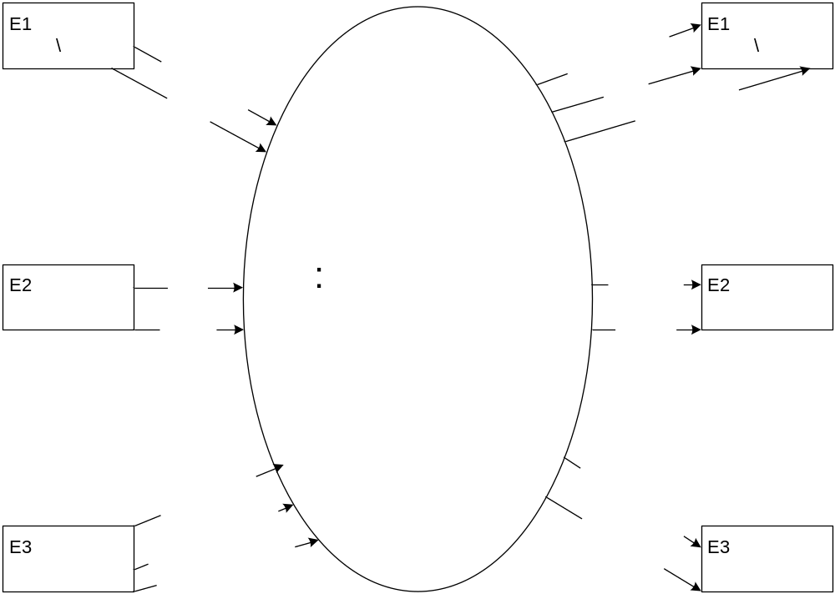
עץ תהליכים
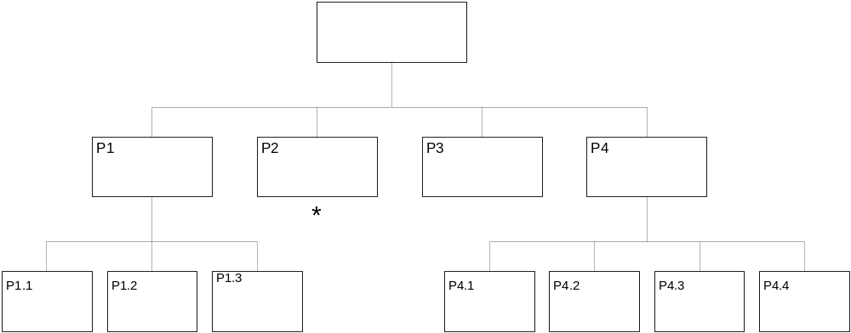
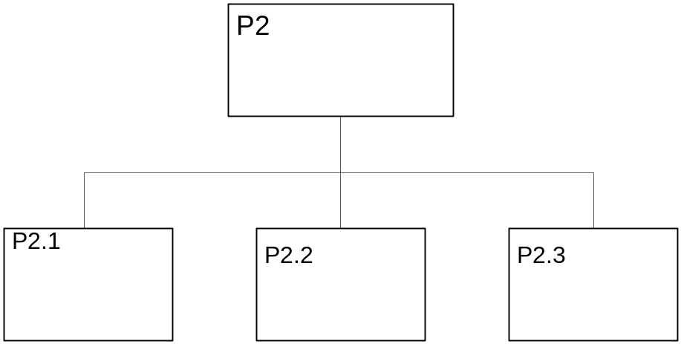
DFD-0
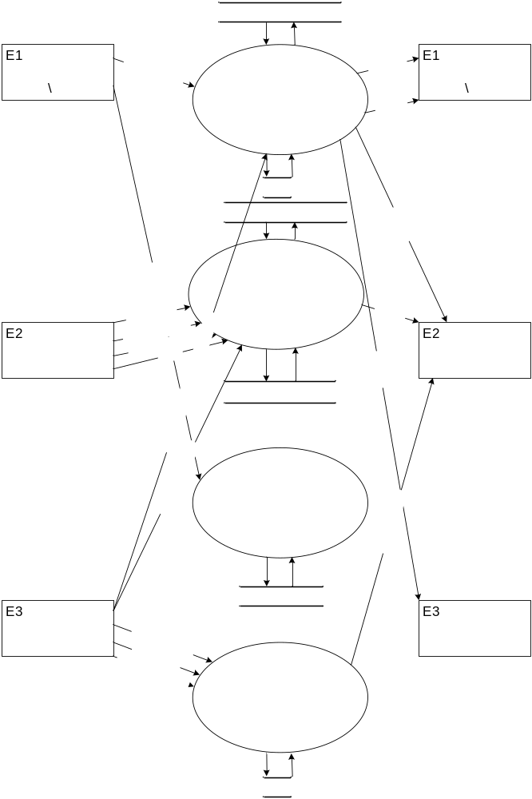
DFD-1 של P1
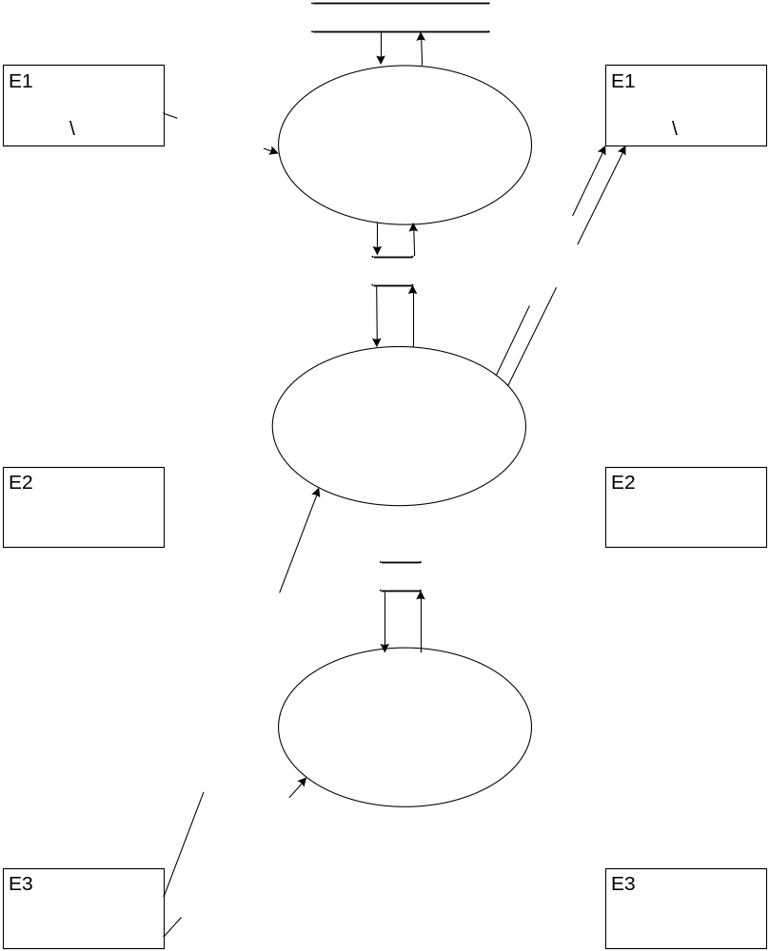
DFD-1 של P2
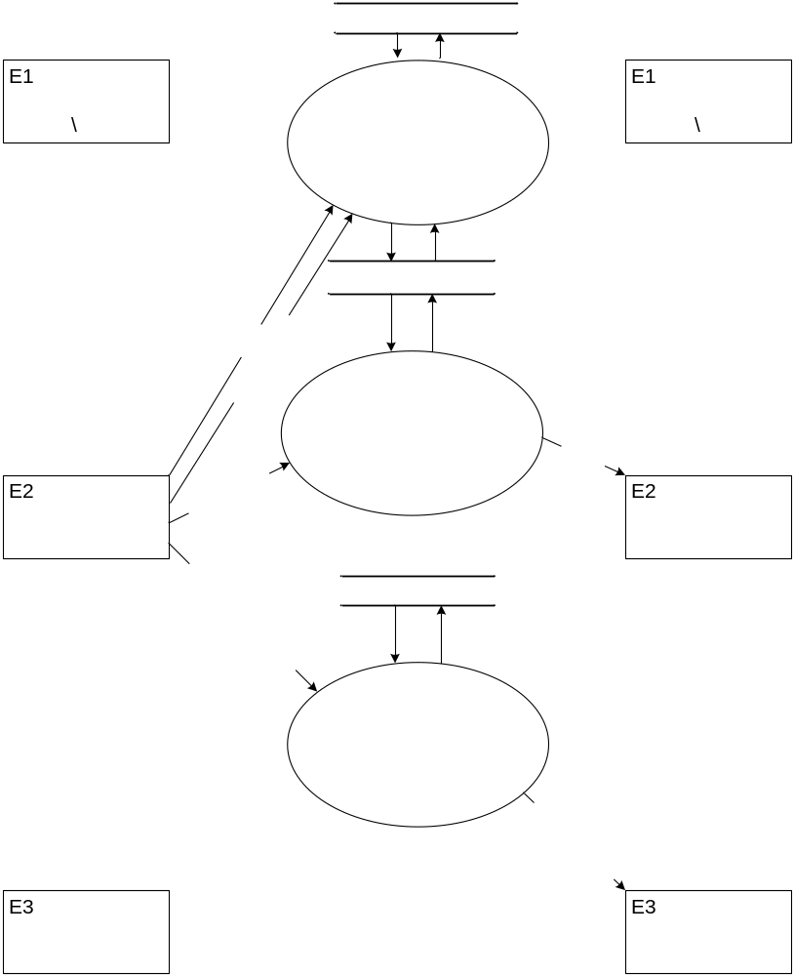
DFD-1 של P4
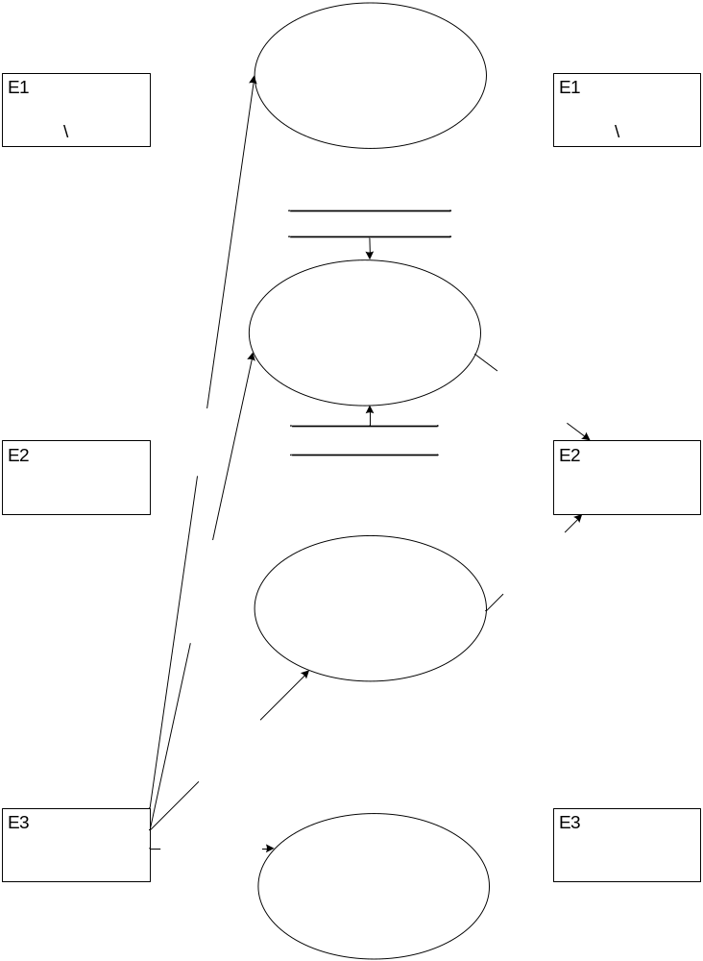
טבלת תיאור תהליכים
סימון | שם התהליך | תיאור התהליך | קלט | פלט
P1 | טיפול במסמכים ודוחות | תהליך זה אחראי על כל הדוחות, המכתבים והתעודות שנכתבים ע"י בית הספר. כולל שימוש במערכת לצורך הדפסה, שימוש בסמל בית הספר, קביעת פורמט התעודות והדוחות ועוד. | - פרטים אישיים (תלמידים \ הורים) | - מכתבים ודוחות (תלמידים \ הורים)  - תעודות (תלמידים \ הורים)  - העתקים (מורים)  - העתקים (מנהל)
P2 | טיפול בציונים והערות משמעת | כולל רישום והוספה של ציונים והערות משמעת לכל תלמיד. בנוסף, הוספת שיעור למאגר השיעורים בסוף כל שיעור – זה חלק מהתהליך. כמו כן יש ליצור חישוב קבוע לציונים בתעודה. | - דרך חישוב (מורים)  - ציונים (מורים)  - הערות משמעת (מורים)  - רשימות שיעורים (מורים)  - פיקוח על הנתונים (מנהל) | - נתונים ומידע (מורים)
P3 | טיפול בתשלומים | תהליך זה אחראי על כל התשלומים שמגיעים על בית הספר. ניתן להשתמש באפשרויות המובנות של המערכת כדי לתעד כל תשלום בהיסטוריה ממוחשבת. | - תשלומים (הורים \ תלמידים)
P4 | ניהול בית הספר | תהליך זה אחראי על ההתנהלות הכללית של בית הספר. עם שימוש במערכת החדשה, ניתן בצורה נוחה להתנהל בתהליך זה ע"י רישום הוראות, תקשורת בין הצוות בעזרת דואר ממוחשב, פיקוח על ההתנהלות בשיעורים ועוד. | - הוראות ונהלים (מנהל)  - ניהול מורים (מנהל)  - הגדרות המערכת (מנהל) | - הוראות ונהלים (מורים)

טבלת תיאור פעילויות
סימון | שם | תיאור הפעילות | קלט | פלט
P1.1 | רישום פרטים אישיים | רישום מידע ופרטים אישיים על כל תלמיד שנרשם במאגר התלמידים | - פרטים אישיים (תלמידים \ הורים)
P1.2 | שליחת דוחות ותעודות להורים | שליחת דוחות ותעודות שהונפקו ע"י המערכת להורים, למורים ולתלמידים | - חתימה ופיקוח על דוחות ותעודות (מנהל) | - מכתבים ודוחות (תלמידים \ הורים)  - תעודות (תלמידים \ הורים)
P1.3 | הנפקת תעודות ודוחות | הנפקה אוטומטית של דוחות ותעודות מחושבות ע"י המערכת | - חתימה ופיקוח על דוחות ותעודות (מנהל)
P2.1 | רישום ציונים והערות משמעת | הזנת ציונים והערות משמעת של כל תלמיד | - ציונים (מורים)  - הערות משמעת (מורים)
P2.2 | חישוב נתונים לתעודות | יצירת חישוב קבוע ואוטומטי שמוחלט ע"י המורים, לכל ציון שיתווסף לתעודות התלמידים | - קביעת חישוב (מורים) | - נתונים ומידע (מורים)
P2.3 | הזנת רשימות שיעורים | הזנת פרטי כל שיעור שמתבצע למאגר השיעורים במערכת, תוך כדי הוספת הערות משמעת או הזנת היעדרויות של תלמידים | - הזנת רשימות שיעורים (מורים) | - רשימות שיעורים (מנהל)
P4.1 | ניהול מורים | ניהול המורים בבית הספר על ידי המערכת: קביעת מורים, הסרת מורים ותקשורת | - ביקורות (תלמידים \ הורים)  - פיקוח על צוות המורים (מנהל)
P4.2 | פיקוח על הנתונים | פיקוח על הסטטיסטיקות והנתונים הכלליים במערכת | - פיקוח על הנתונים (מנהל) | - הוראות שיפור (מורים)
P4.3 | קביעת נהלים והוראות | רישום ממוחשב של הוראות ונהלים המגיעים לקריאה של המורים |  | - הוראות ונהלים (מורים)
P4.4 | ניהול הגדרות המערכת | קביעת ההגדרות הראשיות של מערכת בית הספר ושינויים שונים בתוכנה עצמה | - הגדרות (מנהל)
תאור מאגרי מידע
סימון | שם המאגר | תיאור המאגר | שדות עיקריים
D1 | נתוני תלמידים והורים | מאגר המכיל את כל הפרטים האישיים ופרטים נוספים על התלמידים הרשומים לבית הספר והוריהם. | - ת.ז של התלמיד  - שם התלמיד  - שם האב  - שם האם  - טלפון  - כתובת
D2 | דוחות | מאגר של כל הדוחות והתעודות שמונפקים בבית הספר. | - כותרת  - תוכן הדוח  - פרטים (זמן כתיבה, יוצר וכו')
D3 | נתוני ציונים ומשמעת | מאגר של הציונים והערות המשמעת המתקבלות לתלמידים על ידי המורים. | - ת.ז של התלמיד  - מורה  - סוג הציון או הערת המשמעת  - פרמטר (מידע הערה או מספר הציון)  - הערות נוספות
D4 | רשימות שיעורים | רשימות כל השיעורים שהתקיימו בבית הספר ופרטיהם. | - מספר השיעור  - תלמידים שהגיעו  - מורה  - האם השיעור התקיים  - זמן השיעור
D5 | נתוני תשלומים | נתוני התשלומים שמועברים להנהלת החשבונות של בית הספר. | - סוג התשלום  - סכום

DSD
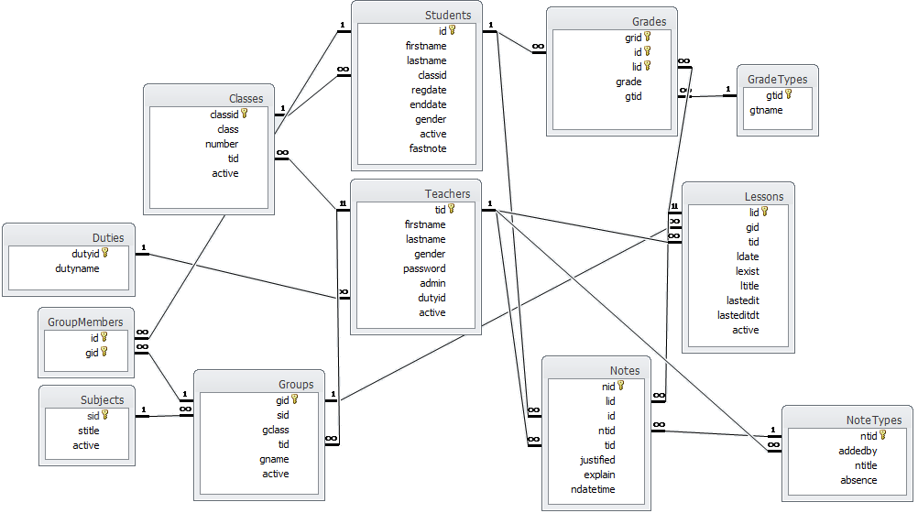
תיאור אפיקי מידע
שם האפיק | תיאור האפיק | מקור האפיק | יעד האפיק | אלמנטי מידע | מאפייני האפיק
Df1  פרטים אישיים | מטרת האפיק: רישום הפרטים במערכת עבור סנכרון עם תעודות וכלי מערכת שונים  תיאור מילולי: העברת פרטים אישיים לתוך מאגר התלמידים | E1  תלמידים \ הורים | P1  טיפול במסמכים ודוחות | תאריך פרטי מוצר כמות מחיר סכום התשלום  אופן התשלום | תדירות הפקתו:  (עבור אפיקי פלט)  לפי דרישה או עבור יח' זמן כלשהי.  נפח זרימת נתונים: (עבור אפיקי קלט בלבד) לתת הערכה של נפח.
Df2  מכתבים ודוחות | מטרת האפיק: עדכון התלמידים וההורים באירועים המתרחשים בבית הספר  תיאור מילולי: הנפקת ושליחת מכתבים ודוחות עדכון לתלמידים וההורים | P1  טיפול במסמכים ודוחות | E1  תלמידים \ הורים |  | תדירות הפקתו: .  נפח זרימת נתונים: .
Df3  תעודות | מטרת האפיק: סגירת וסיכום תחום זמן מסוים בשנה על ידי ציונים ממוצעים בתעודה  תיאור מילולי: הנפקת ושליחת תעודות לתלמידים | P1  טיפול במסמכים ודוחות | E1  תלמידים \ הורים |  | תדירות הפקתו: .  נפח זרימת נתונים: .
Df4  תשלומים | מטרת האפיק: הכנסת סכום כסף לקופה הכללית של בית הספר לשם העברת החינוך בסכום הכסף הרלוונטי  תיאור מילולי: העברת תשלום עבור לימודי תלמיד | E1  תלמידים \ הורים | P3  טיפול בתשלומים |  | תדירות הפקתו: .  נפח זרימת נתונים: .
Df5  העתקים | מטרת האפיק: עדכון המורים בדוחות ובתעודות שנשלחים לתלמידים  תיאור מילולי: שליחת העתק דוחות ותעודות למורים | P1  טיפול במסמכים ודוחות | E2  מורים |  | תדירות הפקתו: .  נפח זרימת נתונים: .
Df6  העתקים | מטרת האפיק: עדכון המנהל בדוחות ובתעודות שנשלחים לתלמידים  תיאור מילולי: שליחת העתק דוחות ותעודות למורים | P1  טיפול במסמכים ודוחות | E3  מנהל |  | תדירות הפקתו: .  נפח זרימת נתונים: .
Df7  דרך חישוב תעודות | מטרת האפיק: חישוב ממוצעי התעודות בדרך היעילה ביותר ספציפית לאותו בית ספר  תיאור מילולי: כתיבת דרך ברורה לחישוב ממוצעים וציונים הנכנסים לתעודה ומחושבים אוטומטית על ידי המערכת לפי החישוב שנקבע | E2  מורים | P2  טיפול בציונים והערות משמעת |  | תדירות הפקתו: .  נפח זרימת נתונים: .
Df8  ציונים | מטרת האפיק: עדכון לצורך הכנת תעודות בעיקר  תיאור מילולי: הכנסת ציוני תלמידים למערכת | E2  מורים | P2  טיפול בציונים והערות משמעת |  | תדירות הפקתו: .  נפח זרימת נתונים: .
Df9  הערות משמעת | מטרת האפיק: עדכון לצורך פיקוח על התלמידים ותפקודם  תיאור מילולי: הכנסת הערות משמעת למערכת | E2  מורים | P2  טיפול בציונים והערות משמעת |  | תדירות הפקתו: .  נפח זרימת נתונים: .
Df10  רשימות שיעורים | מטרת האפיק: עדכון לצורך פיקוח על השיעורים הנערכים בבית הספר ורישום נוח של היעדרויות והערות משמעת  תיאור מילולי: רישום כל שיעור שנעשה בבית הספר במאגר השיעורים | E2  מורים | P2  טיפול בציונים והערות משמעת |  | תדירות הפקתו: .  נפח זרימת נתונים: .
Df11  נתונים ומידע | מטרת האפיק: עדכון המורים לצורך פיקוח על הנתונים הקיימים  תיאור מילולי: אפשרות גישה למורים לנתונים והמידע הקיימים בבית הספר (רשימות שיעורים, ציונים ועוד) | P2  טיפול בציונים והערות משמעת | E2  מורים |  | תדירות הפקתו: .  נפח זרימת נתונים: .
Df12  פיקוח על הנתונים | מטרת האפיק: פיקוח על הנתונים על ידי המנהל לצורך חישוב סטטיסטיקות  תיאור מילולי: פיקוח על הנתונים והמידע במאגר | E3  מנהל | P2  טיפול בציונים והערות משמעת |  | תדירות הפקתו: .  נפח זרימת נתונים: .
Df13  הוראות ונהלים | מטרת האפיק: שיפור מתן העזרה והתפקוד בבית הספר  תיאור מילולי: שליחת נהלים והוראות למורים בבית הספר על ידי המנהל | E3  מנהל | P4  ניהול בית הספר |  | תדירות הפקתו: .  נפח זרימת נתונים: .
Df14  ניהול מורים | מטרת האפיק: עדכון התנהלות מאגר ממוחשב של המורים בבית הספר  תיאור מילולי: ניהול המורים בבית הספר בתוך מאגר | E3  מנהל | P4  ניהול בית הספר |  | תדירות הפקתו: .  נפח זרימת נתונים: .
Df15  הגדרות המערכת | מטרת האפיק: עדכון הגדרות התוכנה המפעילה את מערכת בית הספר מבחינה ממוחשבת לצורך שינויים במערכת  תיאור מילולי: קביעת הגדרות ואפשרויות בתוכנת ניהול בית הספר | E3  מנהל | P4  ניהול בית הספר |  | תדירות הפקתו: .  נפח זרימת נתונים: .
Df16  הוראות ונהלים | מטרת האפיק: יידוע המורים בהוראות ובנהלים שנקבעו על ידי המנהל  תיאור מילולי: העברת ההוראות והנהלים שנקבעו על ידי המנהל למורים בבית הספר | P4  ניהול בית הספר | E2  מורים |  | תדירות הפקתו: .  נפח זרימת נתונים: .
Df17  חתימה ופיקוח על דוחות ותעודות | מטרת האפיק: בדיקת הנכונות והיעילות בדוחות ובתעודות שנשלחים מבית הספר על ידי המנהל  תיאור מילולי: פיקוח על הדוחות והתעודות, ובנוסף הוספת חתימת מנהל לצורך אישור | E3  מנהל | P1  טיפול במסמכים ודוחות |  | תדירות הפקתו: .  נפח זרימת נתונים: .

עיצוב המערכת העתידית
עץ תפריטים
עץ תפריטים ראשוני
P1 טיפול במסמכים ודוחות
P2 טיפול בציונים והערות משמעת
P3 טיפול בתשלומים
P4 ניהול בית הספר
P1.1 רישום פרטים אישיים
P1.2 שליחת דוחות ותעודות להורים
P1.3 הנפקת תעודות ודוחות
P2.1 רישום ציונים והערות משמעת
P2.2 חישוב נתונים לתעודות
P2.3 הזנת רשימות שיעורים
P4.1 ניהול מורים
P4.2 פיקוח על הנתונים
P4.3 קביעת הוראות ונהלים
P4.4 ניהול הגדרות המערכת
עץ תפריטים מעודכן
לאחר צמצום התהליכים הבאים:
- התהליך P1.2 (שליחת דוחות ותעודות להורים) והתהליך P1.3 (הנפקת תעודות ודוחות) לתוך P1.2 (הנפקת תעודות והעברה להורים).
- התהליך P2.1 (רישום ציונים והערות משמעת) והתהליך P2.2 (חישוב נתונים לתעודות) לתוך P2.1 (רישום נתוני תעודות).
- התהליך P2.3 מעכשיו יזוהה כ-P2.2 מאחר והצמצום הקודם גורם לזה.
P1 טיפול במסמכים ודוחות
P2 טיפול בציונים והערות משמעת
P3 טיפול בתשלומים
P4 ניהול בית הספר
P1.1 רישום פרטים אישיים
P1.2 הנפקת תעודות והעברה להורים
P2.1 רישום נתוני תעודות
P2.2 הזנת רשימות שיעורים
P4.1 ניהול מורים
P4.2 פיקוח על הנתונים
P4.3 קביעת הוראות ונהלים
P4.4 ניהול הגדרות המערכת
עץ מודולים
*
*
*
בית הספר
נתב אירועים
הבא סוג אירוע
הדפס מסך קליטה
קלוט סוגי אירוע
בדוק תקינות
הדפס שגיאה
נהל בית הספר
טפל בתשלומים
טפל בציונים
והערות משמעת
טפל במסמכים
ודוחות
*
P1
טפל במסמכים ודוחות
נתב אירועים
הבא סוג אירוע
הדפס מסך קליטה
קלוט סוגי אירוע
השתמש בחומרה להדפסה
הדפס שגיאה
P1.2
הנפק והעבר תעודות להורים
P1.1
רשום פרטים אישיים
הוסף למאגר התלמידים
קלוט פרטי תלמיד
פרטי יצירת קשר
פרטי כתובת
ת.ז
P1.2
הנפק והעבר תעודות להורים
שלח תעודה
הדפס תעודה
חתום מנהל
בדוק תקינות
הדפס
שלח לכתובת
הוצא כתובת
P2
טפל בציונים והערות ומשמעת
נתב אירועים
הבא סוג אירוע
הדפס מסך קליטה
קלוט סוגי אירוע
בדוק תקינות
הדפס שגיאה
P2.2
הזן רשימות שיעורים
P2.1
רשום נתוני תעודות
קלוט החלטות
קבע חישוב לציון
שמור ציון במערכת
חשב ציון סופי
קלוט הערות משמעת
קלוט אירועי שיעור
הוסף למאגר השיעורים
קלוט העידרויות
קלוט תאריך ושעה
קלוט נושא
*
*
P4
נהל בית הספר
נתב אירועים
הבא סוג אירוע
הדפס מסך קליטה
קלוט סוגי אירוע
בדוק תקינות
הדפס שגיאה
קלוט מורים חדשים
קבל החלטה
קיים ראיון אישי
העבר נהלים למורים
נהל הגדרות מערכת
קבע נהלים והוראות
פקח על הנתונים
נהל מורים
הוסף מורה למאגר
הוסף ועדכן מאגר
קלוט פרטי מורה
ישיבות
לוח זמנים
נהלים
P4.2
פקח על הנתונים
הוסף נתונים למאגר
קלוט נתונים
הצג נתונים
חשב נתונים סטטיסטיים
אשר נתונים
P4.3
קבע הוראות ונהלים
קבע נוהל שעות פעילות
קבע נוהל משמעת מורים
קבע נוהל היעדרויות
קבע נוהל מבחנים
קבע נוהל משמעת תלמידים
קבע נוהל הזנת ציונים
קבע נוהל הרכב ציון סופי
קבע נוהל הערות משמעת
קבע נוהל תגבורים
קבע נוהל צלצולים
קבע נוהל מועדים מיוחדים

